数组内存分配图解：
1、一个数组的内存分配
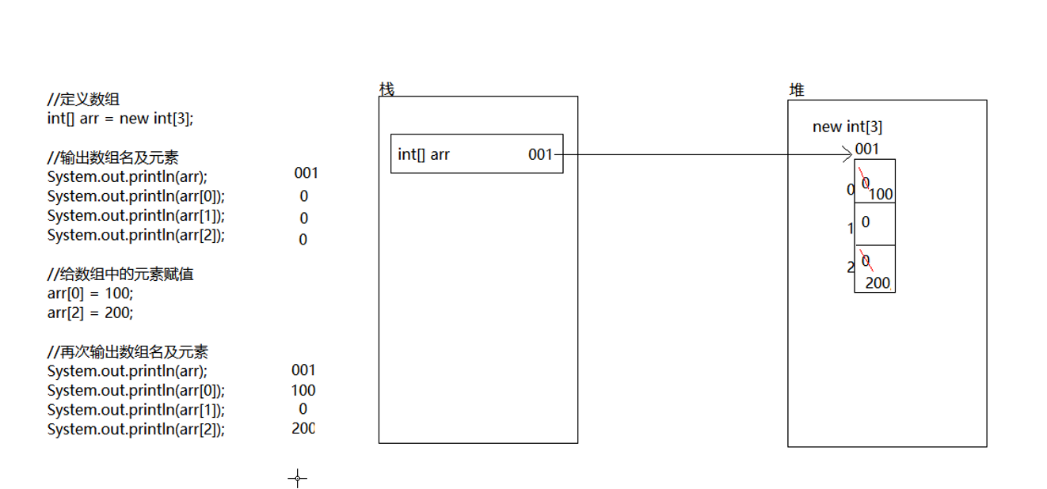
2、二个数组的内存图分配
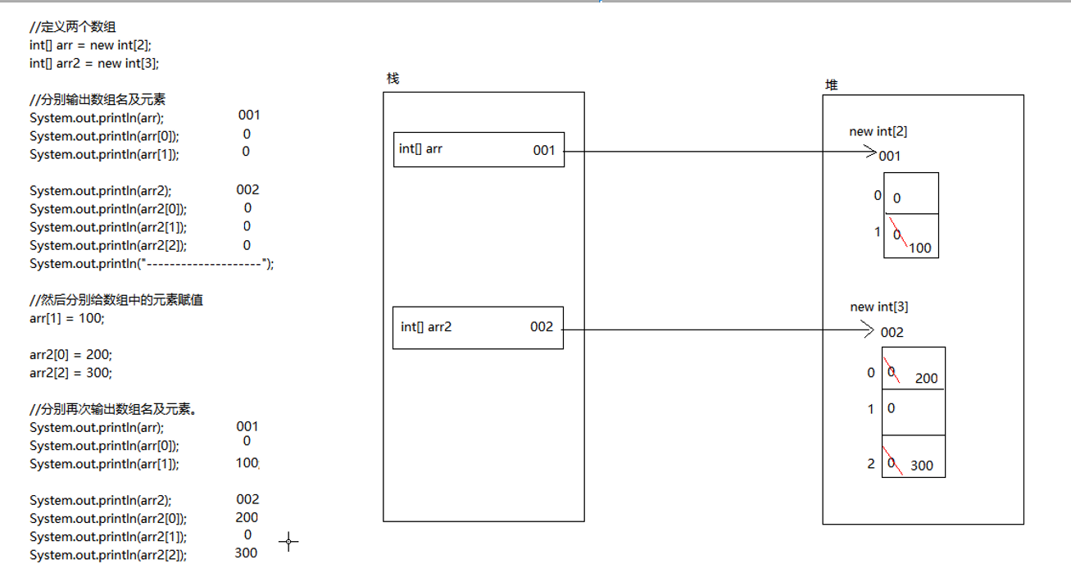

- 两个数组指向同一个地址的内存分配
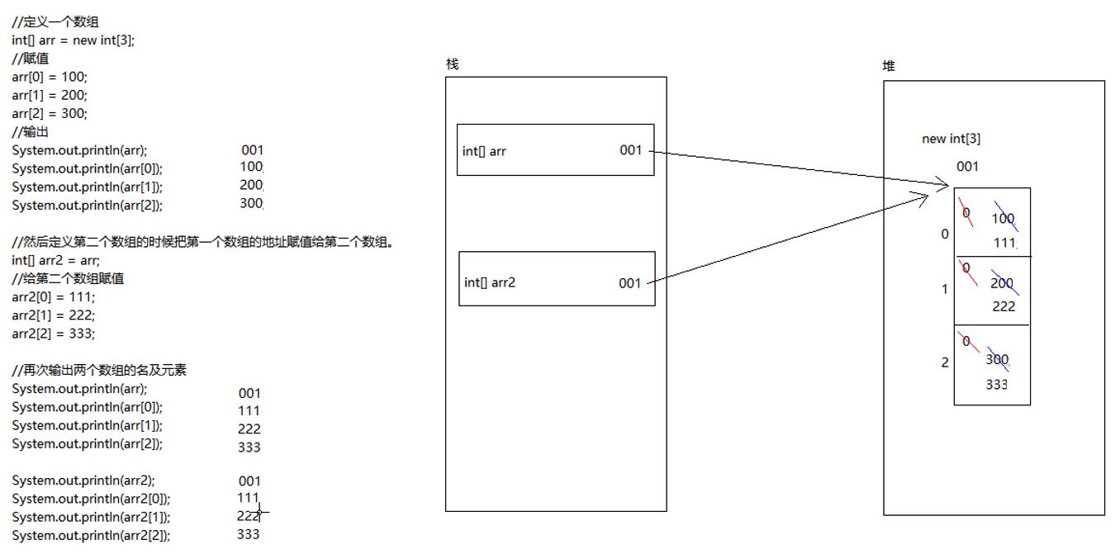
- 数组静态初始化内存图
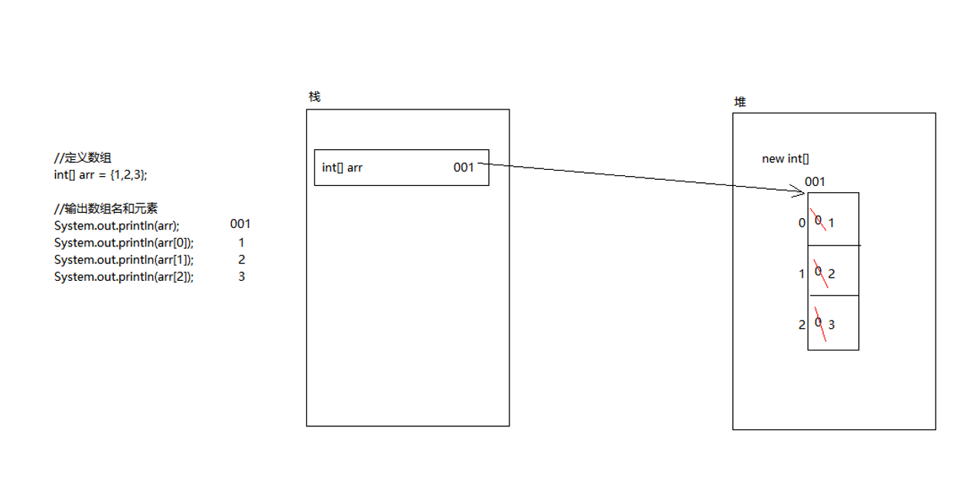
5、对象数组的内存图：
